24/08/2022 12:32 AVALIAÇÃO TRIMESTRAL - Módulo Técnico - 2A e 2B

AVALIAÇÃO TRIMESTRAL - Módulo Técnico - 2A e 2B

**davi_m_silva@estudante.sesisenai.org.br** Alternar conta

Seu e-mail será registrado quando você enviar este formulário.

*Obrigatório

Lógica Computacional

Professor Jackson

Um determinado colégio, que ensina seus alunos a desenvolverem

*

aplicativos, desafiou seus alunos a documentar os conceitos de elementos como:

Nível mais alto da hierarquia do código, também forma de classificar elementos iguais;

Características, que podem ser variáveis ou constantes, e obrigatoriamente possuem um tipo;

Ações que o código realiza;

Referências;

Identifique e assinale a alternativa que representa respectivamente os termos dos conceitos acima.

Classe, Atributo, Método, Parâmentro

Atributo, Classe, Parâmetro, Método

Classe, Método, Parâmetro, Atributo

Classe, Parâmetro, Método, Atributo

Parâmetro, Atributo, Método, Classe

10 pontos

https://docs.google.com/forms/d/e/1FAIpQLSd6n3s7IT6DgOIeUYfeOmHemDeaWzPDx_xabBSDBdE0bdFdMA/formResponse 1/11

24/08/2022 12:32 AVALIAÇÃO TRIMESTRAL - Módulo Técnico - 2A e 2B

O processo de desenvolver um software envolve diversos conceitos e

*

tecnologias, utilizando uma variedade extensa de componentes gráficos e lógicos. Um desses componentes é o Array. Para que o Array possa funcionar de acordo com os requisitos do software, algumas informações devem ser definidas.

Assinale a alternativa que representa as definições que um array possui.

Classe e Tipo

As funções dos métodos .add() e .remove()

Tipo e Tamanho

As posições, ex: [0][1][2]...

Classe, Tipo e Parâmetros

10 pontos

https://docs.google.com/forms/d/e/1FAIpQLSd6n3s7IT6DgOIeUYfeOmHemDeaWzPDx_xabBSDBdE0bdFdMA/formResponse 2/11

24/08/2022 12:32 AVALIAÇÃO TRIMESTRAL - Módulo Técnico - 2A e 2B

Um determinado colégio, que ensina seus alunos a desenvolverem

*

aplicativos, desafiou seus alunos a decifrar a saída do seguinte código:

Identifique e assinale a alternativa que representa a saída do código mostrado.

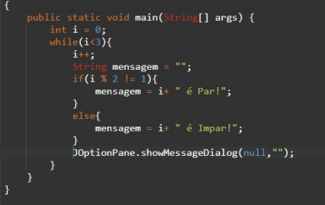

10 pontos

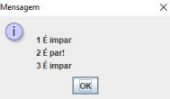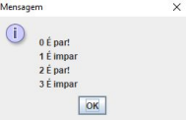Opção 1 Opção 2

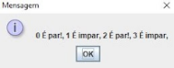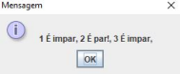Opção 3 Opção 4

https://docs.google.com/forms/d/e/1FAIpQLSd6n3s7IT6DgOIeUYfeOmHemDeaWzPDx_xabBSDBdE0bdFdMA/formResponse 3/11

24/08/2022 12:32 AVALIAÇÃO TRIMESTRAL - Módulo Técnico - 2A e 2B 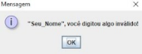

Opção 5

O processo de desenvolver um software envolve diversos conceitos e

*

tecnologias, utilizando uma variedade extensa de componentes gráficos e lógicos. Um desses componentes é o ArrayList. O ArrayList possui alguns métodos pré definidos, como de Inserir, Remover, Verificar Posição e Alterar um elemento em uma determinada posição.

Assinale a alternativa que representa os métodos citados acima respectivamente.

nomeDoArrayList.add(); nomeDoArrayList.remove(); nomeDoArrayList.set(); nomeDoArrayList.indexOf()

10 pontos

nomeDoArrayList.add(); nomeDoArrayList.remove(); nomeDoArrayList.indexOf(); nomeDoArrayList.get()

nomeDoArrayList.insert(); nomeDoArrayList.clear(); nomeDoArrayList.get(); nomeDoArrayList.set()

nomeDoArrayList.add(); nomeDoArrayList.set(); nomeDoArrayList.indexOf(); nomeDoArrayList.remove()

nomeDoArrayList.add(); nomeDoArrayList.remove(); nomeDoArrayList.indexOf(); nomeDoArrayList.set()

https://docs.google.com/forms/d/e/1FAIpQLSd6n3s7IT6DgOIeUYfeOmHemDeaWzPDx_xabBSDBdE0bdFdMA/formResponse 4/11

24/08/2022 12:32 AVALIAÇÃO TRIMESTRAL - Módulo Técnico - 2A e 2B

Uma empresa que fabrica aplicativos utilizando o IDE NetBeans está

*

realizando um processo seletivo para contratar novos programadores, para tal, elaborou um teste abordando tipos de dados e componentes. O teste consiste em um campo onde o usuário escreve seu nome em uma variável do tipo String, a variável se transforma em um array, onde cada posição do mesmo recebe uma letra (ex: String nome = "JACK", array = ["J"]["A"]["C"]["K"]).

Lembrando que todo array possui um tamanho, assinale a alternativa que contém o comando necessário para retornar a última letra do nome do usuário:

String s = array[0]

String s = array[tamanho]

String s = array[tamanho-1]

String s = array[3]

String s = array[4]

10 pontos

https://docs.google.com/forms/d/e/1FAIpQLSd6n3s7IT6DgOIeUYfeOmHemDeaWzPDx_xabBSDBdE0bdFdMA/formResponse 5/11

24/08/2022 12:32 AVALIAÇÃO TRIMESTRAL - Módulo Técnico - 2A e 2B

Uma empresa que fabrica aplicativos utilizando o IDE NetBeans está

*

realizando um processo seletivo para contratar novos programadores, para tal, elaborou um teste abordando tipos de dados e componentes. O teste consiste em um ArrayList com suas posições manipuladas, conforme imagem em anexo.

Assinale a alternativa que representa a execução do código em anexo:  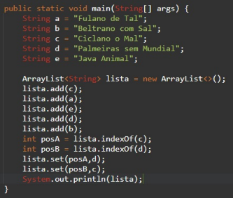

10 pontos

[Fulano de Tal, Beltrano com Sal, Palmeiras sem Mundial, Ciclano o Mal, Java Animal]

[Fulano de Tal, Beltrano com Sal, Ciclano o Mal, Palmeiras sem Mundial, Java Animal]

[Ciclano o Mal, Fulano de Tal, Java Animal, Palmeiras sem Mundial, Beltrano com Sal]

[Palmeiras sem Mundial, Fulano de Tal, Java Animal, Ciclano o Mal, Beltrano com Sal]

[Fulano de Tal, Beltrano com Sal, Palmeiras sem Mundial, Java Animal, Ciclano o Mal]

https://docs.google.com/forms/d/e/1FAIpQLSd6n3s7IT6DgOIeUYfeOmHemDeaWzPDx_xabBSDBdE0bdFdMA/formResponse 6/11

24/08/2022 12:32 AVALIAÇÃO TRIMESTRAL - Módulo Técnico - 2A e 2B

Uma empresa que fabrica aplicativos utilizando o IDE NetBeans está

*

realizando um processo seletivo para contratar novos programadores, para tal, elaborou um teste abordando tipos de dados e componentes. O teste consiste em encontrar possíveis falhas no código em anexo.

Assinale a alternativa que representa a linha que possui o ERRO:  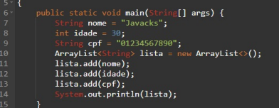10

8

7

12

11

10 pontos

https://docs.google.com/forms/d/e/1FAIpQLSd6n3s7IT6DgOIeUYfeOmHemDeaWzPDx_xabBSDBdE0bdFdMA/formResponse 7/11

24/08/2022 12:32 AVALIAÇÃO TRIMESTRAL - Módulo Técnico - 2A e 2B

Uma empresa que fabrica aplicativos utilizando o IDE NetBeans está

*

realizando um processo seletivo para contratar novos programadores, para tal, elaborou um teste abordando tipos de dados e componentes. O teste consiste em ler o código em anexo e interpretar sua saída.

Assinale a alternativa que representa a saída do código:  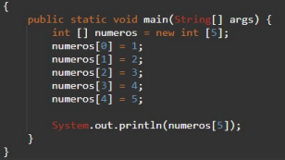[1, 2, 3, 4, 5]

[0, 1, 2, 3, 4]

4

Índice 5 fora dos limites de comprimento

[5]

10 pontos

https://docs.google.com/forms/d/e/1FAIpQLSd6n3s7IT6DgOIeUYfeOmHemDeaWzPDx_xabBSDBdE0bdFdMA/formResponse 8/11

24/08/2022 12:32 AVALIAÇÃO TRIMESTRAL - Módulo Técnico - 2A e 2B

O processo de desenvolver um software envolve diversos conceitos e

*

tecnologias, utilizando uma variedade extensa de componentes e termos. Um desses  conceitos é conhecido como estrutura de tomada de decisão. A imagem em anexo mostra um exemplo de uso dessas estruturas.

Assinale a alternativa que representa a saída do código representado na imagem.

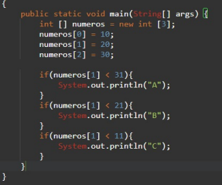A

A B

A B C

B

C

10 pontos

https://docs.google.com/forms/d/e/1FAIpQLSd6n3s7IT6DgOIeUYfeOmHemDeaWzPDx_xabBSDBdE0bdFdMA/formResponse 9/11

24/08/2022 12:32 AVALIAÇÃO TRIMESTRAL - Módulo Técnico - 2A e 2B

O processo de desenvolver um software envolve diversos conceitos e

*

tecnologias, utilizando uma variedade extensa de componentes e termos. Um desses  conceitos é conhecido como estrutura de tomada de decisão. A imagem em anexo mostra um exemplo de uso dessas estruturas.

Assinale a alternativa que representa a saída do código representado na imagem.

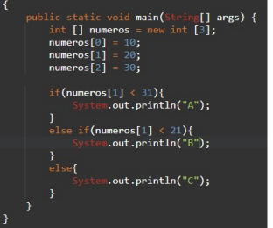A

A B

A B C

B

C

Página 5 de 5

10 pontos

Voltar Enviar Limpar formulário

Este formulário foi criado em SENAI-SC Serviço Nacional de Aprendizagem Industrial. Denunciar abuso Formulários

https://docs.google.com/forms/d/e/1FAIpQLSd6n3s7IT6DgOIeUYfeOmHemDeaWzPDx_xabBSDBdE0bdFdMA/formResponse 10/11

24/08/2022 12:32 AVALIAÇÃO TRIMESTRAL - Módulo Técnico - 2A e 2B https://docs.google.com/forms/d/e/1FAIpQLSd6n3s7IT6DgOIeUYfeOmHemDeaWzPDx_xabBSDBdE0bdFdMA/formResponse 11/11